TUẦN 32 + 33
CHỦ ĐỀ 6: GIẢI QUYẾT VẤN ĐỀ VỚI SỰ TRỢ GIÚP CỦA MÁY TÍNH
BÀI 16: CHƯƠNG TRÌNH CỦA EM (2 Tiết)
I. YÊU CẦU CẦN ĐẠT

1. Kiến thức, kĩ năng:
- Tạo được chương trình đơn giản.
2. Năng lực, phẩm chất:
- Năng lực chung:
+ Năng lực tự chủ, tự học: có biểu hiện chú ý học tập, tự giác tìm hiểu bài để hoàn thành tốt nội dung tiết học.
+ Năng lực giao tiếp và hợp tác: có biểu hiện tích cực, sôi nổi và nhiệt tình trong hoạt động của lớp. Có khả năng trình bày, thuyết trình… trong các hoạt động học tập.
+ Năng lực giải quyết vấn đề và sáng tạo: có biểu hiện tích cực, sáng tạo trong các hoạt động học tập, trò chơi, vận dụng.
- Năng lực tin học:
+ Nhận thức khoa học: Nhận biết được chương trình đơn giản trong máy tính.
- Phẩm chất:
+ Chăm chỉ: tích cực trong việc hoàn thành các hoạt động học tập của cá nhân
+ Kiên trì: tìm hiểu kĩ năng mới khi sử dụng ngôn ngữ lập trình Scracth để hiện thực hoá ý tưởng câu chuyện với hai nhân vật
II. ĐỒ DÙNG DẠY HỌC
1. Giáo viên: Máy tính, máy chiếu, sách giáo khoa, giáo án.
2. Học sinh: Sách giáo khoa, vở ghi, đủ dụng cụ học tập, đọc trước bài ở nhà.
III. CÁC HOẠT ĐỘNG DẠY HỌC
TIẾT 1
Ngày dạy: 22,23/04/2024
Hoạt động của giáo viên | Hoạt động của học sinh
1. Khởi động(5p)
- Gv đưa ra tình huống trong bài học:  ? Bạn Minh muốn nâng cấp chương trình “ Chú chó đáng yêu” của An. Em hãy cùng bạn Minh tạo chương trình.  - Gv chốt dẫn vào bài. | - HS thực hiện thảo luận nhóm để cùng nhau tìm hiểu tình huống mà giáo viên đưa ra: HS cùng nhau nâng cấp chương trình của An.  - Lắng nghe, ghi bài vào vở
2. Khám phá(30p)
- Gv đưa ra các nhiệm vụ yêu cầu HS thực hành theo nhóm:  Nhiệm vụ: Mở tệp đã lưu ở bài trước. Thêm nhân vật chú bướm vào chương trình và lập trình cho chú bướm. Điều chỉnh lệnh của các nhân vật và lưu bài với tên Duoibat.  Hướng dẫn:  + Bước 1: Chọn lệnh  trong bảng chọn  Mở tệp chương trình Chucho đã lưu ở bài 15.  + Bước 2: Nháy chuột vào nút thêm nhân vật, và chọn nhân vật.  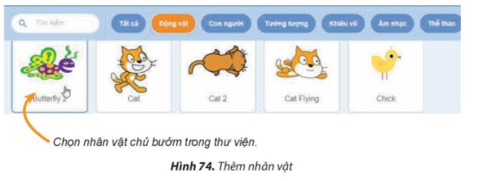  + Bước 3: Tạo chương trình cho chú bướm như hình 75 SGK_73.  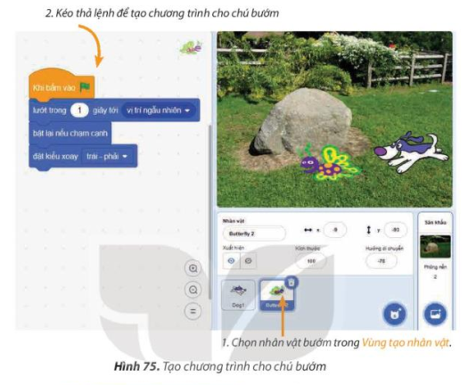  + Bước 4: Chọn nhân vật chú chó và chỉnh sửa chương trình cho chú chó như hình 76 SGK_73.  + Bước 5: Nháy chuột vào lệnh để chạy chương trình.  + Bước 6: Chọn lệnh để lưu chương trình với tên là Duoibat.  - GV nhận xét chung  - Nhận xét sau tiết dạy, dặn dò về nhà. | - HS lắng nghe và quan sát.  - HS thực hành theo các hướng dẫn và quan sát kết quả.  - Học sinh báo cáo kết quả, nhận xét các nhóm khác.  - HS lắng nghe  - HS lắng nghe, rút kinh nghiệm
TIẾT 2
Ngày dạy: 29,30/04/2024
Hoạt động của giáo viên | Hoạt động của học sinh
1. Khởi động(5p)
- GV tổ chức cho học sinh chơi trò chơi “Ai nhanh ai đúng” nhằm ôn lại các kiến thức đã học ở tiết 1.  - Quan sát, nhận xét.  - GV dẫn dắt vào bài mới. | - HS tham gia trò chơi  - Lắng nghe, ghi bài
2. Luyện tập, thực hành(20p)
- Gv yêu cầu HS thực hành hoàn thành bài thực hành câu hỏi 1, câu hỏi 2 SGK_74.  1. Em hãy mở chương trình “Bể cá cảnh” đã làm ở phần luyện tập Bài 15, rồi thực hiện các nhiệm vụ sau:  a) Thêm nhiều nhân vật cá khác nhau và tạo chương trình giống nhân vật cá ban đầu.  b) Chạy chương trình và quan sát kết quả.  2. Em hãy mở chương trình “Điều khiển rô-bốt” đã lưu ở Bài 14, rồi thực hiện các nhiệm vụ sau:  a) Thêm nhân vật bọ dừa và tạo chương trình cho bọ dừa vẽ hình chữ nhật.  b) Xoá nhân vật mèo  c) Chạy chương trình và quan sát kết quả  - GV tổng hợp, nhận xét chung | - HS thực hành theo yêu cầu của GV  - HS lắng nghe
3. Vận dụng, trải nghiệm(10p)
- Gv yêu cầu thảo luận nhóm: ? Cùng nhau tìm hiểu yêu cầu bài thực hành SGK_74: Tạo chương trình mới cho nhân vật bọ cánh cứng vừa di chuyển vừa vẽ đường như hình 77 dưới đây.  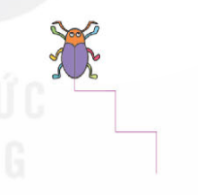  - GV nhận xét chung  - Nhận xét sau tiết dạy, dặn dò về nhà. | - HS lắng nghe và quan sát.  - HS thực hành theo các hướng dẫn và quan sát kết quả.  - Học sinh báo cáo kết quả, nhận xét các nhóm khác.  - HS lắng nghe
IV. ĐIỀU CHỈNH SAU BÀI DẠY(Nếu có)

